**CÔNG NGHÊ PHẦN MỀM_NHÓM 05CLC**

Tên đề tài: Ứng dụng bãi đỗ xe thông minh.

STT Nhóm: 11

Thành viên nhóm:

Nguyễn Như Bảo Phương - 18110180

Hoàng Minh Quang - 18110181

Nguyễn Quốc Tiến - 18110214

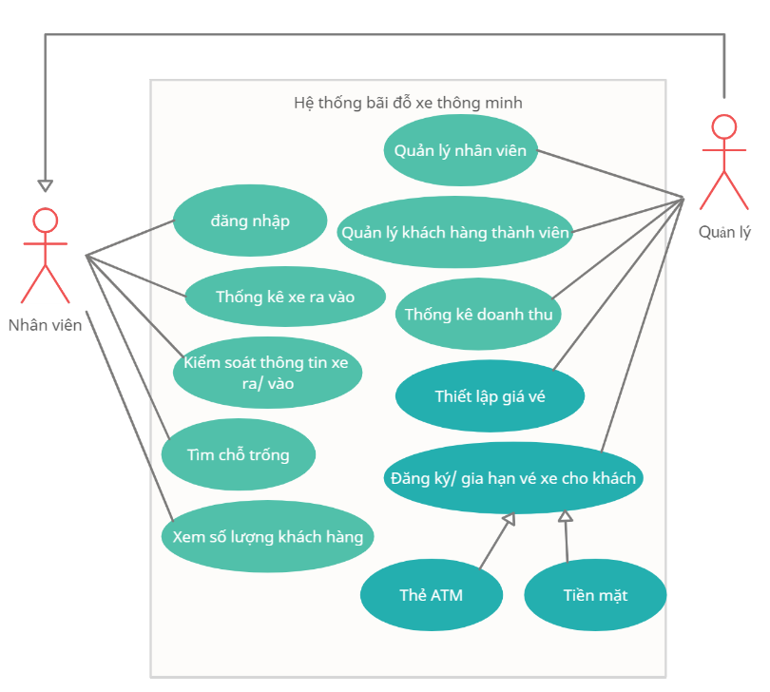

Hình . Hệ thông bãi đỗ xe thông minh

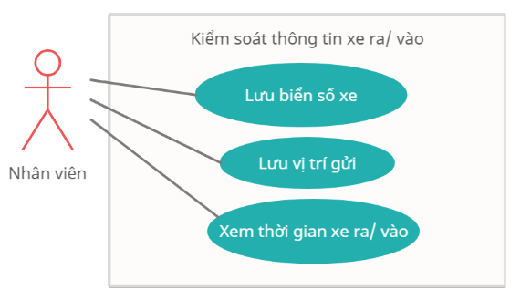

Hình 2. Usecase Kiểm soát thông tin xe ra/ vào

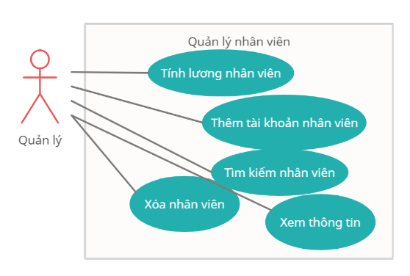

Hình 3. Usecase Quản lý nhân viên

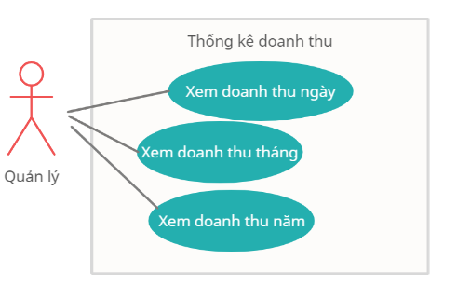

Hình 4. Usecase Thống kê doanh thu

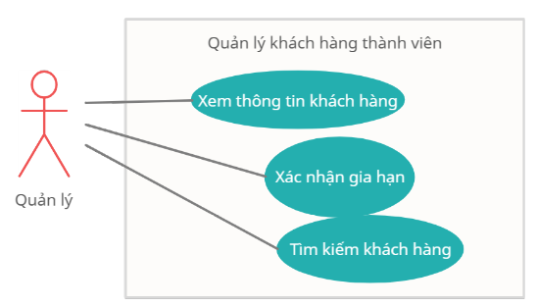

Hình 5. Usecase Quản lý khách hàng thành viên